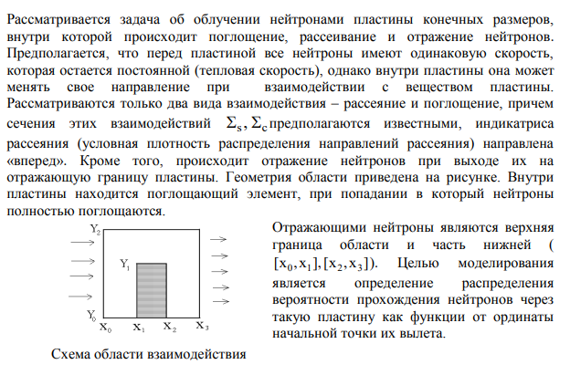



И каждой такой точки выпускается N нейтронов, направления скоростей которых равновероятно распределены в интервале углов [−π/ 2,π/ 2] (индикатриса рассеяния «вперед»). Для каждого нейтрона вводится величина ηjk (k=1, …, N), описывающая «судьбу» каждого нейтрона, начальное значение которой полагается равной единице. Начальное направление движения нейтронов θ0 = 0 – по нормали к входному сечению пластины. Далее определяется случайная величина свободного пробега нейтрона

, где Σ = Σs + Σc - полное сечение взаимодействия и его новое положение на плоскости, γ - случайная величина, равномерно распределенная на интервале [0,1] . Затем определяются его новые координаты:

 и .

Если нейтрон попал в заштрихованную область, его траектория на этом обрывается и величина ηjk полагается равной нулю. Если он пересек отражающую границу, то его новые координаты определяются из условий зеркального отражения от этой границы. Если нейтрон вылетел за пределы области, то ηjk полагается равной нулю, если это левая граница. Если же нейтрон остался внутри области, разыгрывается его новая «судьба» - либо рассеяние, либо поглощение. Вероятность рассеяния нейтрона при взаимодействии его с материалом пластины в Схема области взаимодействия любой точке области есть Σs/Σ , вероятность поглощения есть Σc/Σ . Считается, что нейтрон рассеялся, если γ < Σs/Σ и что он поглотился в противном случае. В случае поглощения величина ηjk полагается равной нулю и «судьба» нейтрона на этом обрывается. В остальных случаях разыгрывается его новое направление движения в предположении равномерности распределения нового угла направления вектора скорости внутри директрисы рассеяния по формуле

,

новая длина свободного пробега 

и определяются новые координаты . Далее все повторяется до обрыва траектории данного k-го нейтрона. После расчета всех N нейтронов, вылетевших из одной j-той точки, определяется вероятность их прохождения через пластину

.

| Фамилия, группа | Σs | Σc | M | N | X0 | X1 | X2 | X3 | Y0 | Y1 | Y2 |
| --- | --- | --- | --- | --- | --- | --- | --- | --- | --- | --- | --- |
| Баженова А. А. | 5 | 1 | 50 | 1000 | 0 | 0.45 | 0.55 | 1 | 0 | 0.5 | 1 |
| Богданов Г. С. | 10 | 2 | 50 | 1000 | 0 | 0.45 | 0.55 | 1 | 0 | 0.5 | 1 |
| Буркеев М. З. | 15 | 4 | 50 | 1000 | 0 | 0.45 | 0.55 | 1 | 0 | 0.5 | 1 |
| Гладков Г. В. | 20 | 6 | 50 | 1000 | 0 | 0.45 | 0.55 | 1 | 0 | 0.5 | 1 |
| Гольдман М. Д. | 25 | 8 | 50 | 1000 | 0 | 0.45 | 0.55 | 1 | 0 | 0.5 | 1 |
| Губайдуллин И. М. | 30 | 10 | 50 | 1000 | 0 | 0.45 | 0.55 | 1 | 0 | 0.5 | 1 |
| Иванов А. А. | 35 | 15 | 50 | 1000 | 0 | 0.45 | 0.55 | 1 | 0 | 0.5 | 1 |
| Клинников В. В. | 40 | 20 | 50 | 1000 | 0 | 0.45 | 0.55 | 1 | 0 | 0.5 | 1 |
| Корякин А. В. | 45 | 25 | 50 | 1000 | 0 | 0.45 | 0.55 | 1 | 0 | 0.5 | 1 |
| Кулак Д. О. | 50 | 30 | 50 | 1000 | 0 | 0.45 | 0.55 | 1 | 0 | 0.5 | 1 |
| Патракеева А. И. | 5 | 1 | 100 | 2500 | 0 | 0.75 | 0.95 | 1.3 | 0 | 1.5 | 3 |
| Сидоров И. А. | 10 | 2 | 100 | 2500 | 0 | 0.75 | 0.95 | 1.3 | 0 | 1.5 | 3 |
| Сидорова Ю. А. | 15 | 4 | 100 | 2500 | 0 | 0.75 | 0.95 | 1.3 | 0 | 1.5 | 3 |
| Фирсов Е. И. (С) | 20 | 6 | 100 | 2500 | 0 | 0.75 | 0.95 | 1.3 | 0 | 1.5 | 3 |
| Чипчикова В. Д. | 25 | 8 | 100 | 2500 | 0 | 0.75 | 0.95 | 1.3 | 0 | 1.5 | 3 |
| Ширкова Д. Е. | 30 | 10 | 100 | 2500 | 0 | 0.75 | 0.95 | 1.3 | 0 | 1.5 | 3 |
| Ярыгин К. А. | 60 | 30 | 100 | 2500 | 0 | 0.75 | 0.95 | 1.3 | 0 | 1.5 | 3 |